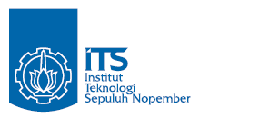**JURUSAN TEKNIK INFORMATIKA**

**FAKULTAS TEKNOLOGI INFORMASI**

**INSTITUT TEKNLOGI SEPULUH NOPEMBER**

**USULAN TUGAS AKHIR**

# IDENTITAS PENGUSUL

**NAMA : ADRIYAN CHAIRUL ACHDA**

**NRP : 5109100195**

**DOSEN WALI : Prof. Ir. HANDAYANI TJANDRASA, M.Sc., PhD.**

# JUDUL TUGAS AKHIR

“Rancang Bangun Perangkat Lunak *Account Payable, Account Receivable* dan *Fixed Asset* Berorientasi Arsitektur Service (SOA) Dengan Pendekatan *Workflow*”

# LATAR BELAKANG

Kondisi dunia bisnis saat ini telah berkembang menjadi semakin kompleks, semakin kompetitif, bergerak dengan cepat serta semakin sulit untuk diprediksi. Agar dapat bersaing dan sukses, perusahaan perlu memadukan bisnis dan sumber daya IT yang dimiliki agar dapat secara fleksibel mengakomodasi adanya perubahan untuk kemudian dilakukan adaptasi terhadap perubahan tersebut secara cepat dan tepat.

Dari pembahasan diatas dapat disimpulkan bahwa kebutuhan akan aplikasi *Enterprise Resource Planning* (ERP) dalam perusahaan merupakan kebutuhan yang perlu agar perusahaan dapat memadukan bisnis dan sumber daya. Pada ERP terdapat banyak sekali modul-modul yang dibuat dan di integrasikan, antara lain adalah *Finance / Accounting, Sales, Customer Relationship Manager, Inventory, Manufacturing, Human Resource Management*, dan lainnya. Pada tugas akhir ini, penulis akan membangun paket atau modul aplikasi *Accounting,* khususnya pada sub-domain *Account Payable* dan *Account Receivable.*

Sistem ERP yang akan dibangun ini, khususnya untuk modul *Accounting* sebagian besar berkiblat pada aplikasi ERP nomor satu di dunia yaitu SAP, di dalam SAP, modul *Accounting* terdapat dalam satu paket, yaitu *SAP FI-CO* (*Financial and Controlling*).

*FI-Financial Accounting*, Software bisnis SAP ditujukan untuk menyediakan pengukuran secara kontinu terhadap profitabilitas perusahaan. Modul *FI* juga mengukur kinerja keuangan perusahaan, berdasarkan pada data transaksi intenal maupun eksternal. Modul *FI* menyediakan dokumen keuangan yang mampu melacak (mengaudit) setiap angka yang terdapat dalam suatu laporan keuangan hingga ke data transaksi awalnya.

*CO-Controlling*, Fungsi dari modul *CO* adalah untuk mendukung empat kegiatan operasional yaitu pengendalian capital investment, pengendalian aktivitas keuangan perusahaan, memonitor dan merencanakan pembayaran, pengendalian pendanaan terhadap procurement, pengadaan dan penggunaan dana di setiap area, serta pengendalian biaya dan profit berdasarkan semua aktivitas perusahaan.

Dengan berkaca pada modul *SAP FI-CO* dan dengan sedikit penyesuaian sesuai kebutuhan, maka penulis akan membangun sub-domain *Account Payable*, *Account Receivable* dan *Fixed Asset* pada domain ERP *Accounting*.

*Account Payable* / Hutang Dagang adalah jumlah uang yang harus dibayarkan kepada pemasok, karena perusahaan melakukan pembelian barang atau jasa servis yang telah dilakukan dibayar secara kredit dan memiliki surat perjanjian pembayaran. Pada tugas akhir ini, domain fungsi *Account Payable* akan bertanggung jawab dalam hal pencatatan serta penerbitan faktur pembelian yang nantinya akan diberikan kepada domain fungsi *Cash and Bank* untuk selanjutnya dilakukan pembayaran.

*Account Receivable* adalah kumpulan dari semua *account* yang berhubungan dengan penjualan barang atau pemberian servis secara kredit kepada pelanggan. Domain ini bertanggung jawab atas proses pencatatan dan penerbitan faktur penjualan yang nantinya akan diberikan kepada domain *Cash and Bank* untuk dilakukan proses penyesuaian pembayaran oleh pelanggan.

Selain itu pada sebuah perusahaan ada juga bisnis proses *Fixed Asset*. *Fixed Asset* / Aset Tetap merupakan aktiva tetap yang terdiri dari kelompok bangunan dan bukan bangunan. Domain ini akan bertanggung jawab atas proses manajemen aktiva tetap yang terdapat pada perusahaan.

# RUMUSAN MASALAH

Detil permasalahan yang diangkat dalam tugas akhir ini adalah sebagai berikut:

* 1. Bagaimana membuat aplikasi *ERP* *Accounting* untuk sub-domain *Account Payable*, *Account Receivable* dan *Fixed Asset* suatu perusahaan untuk menggantikan proses pengolahan data manual dan sebagai penyedia informasi terkait *Accounting* sebagai usaha peningkatan kinerja perusahaan.
  2. Bagaimana mengimplementasikan pemodelan arsitektur *Service Oriented Analysis and Design* (SOAD) dalam merancang servis dari sistem *Accounting* untuk *Account Payable*, *Account Receivable* dan *Fixed Asset.*
  3. Bagaimana mengimplementasikan orkestrasi *web service* pada aplikasi ERP *Accounting* untuk sub domain *Account Payable*, *Account Receivable* dan *Fixed Asset*.
  4. Bagaimana mengimplementasikan pendekatan *Workflow* pada aplikasi ERP *Accounting* untuk sub domain *Account Payable*, *Account Receivable* dan *Fixed Asset*.

# BATASAN MASALAH

Masalah yang dibahas pada tugas akhir ini dibatasi lingkupnya pada:

1. Hasil dari Tugas Akhir ini adalah menghasilkan sebuah aplikasi ERP untuk modul *Accounting* pada sub-domain *Account Payable* dan *Account Receivable* yang servisnya dibangun dengan menggunakan pemodelan arsitektur SOAD
2. Domain Fungsional,
   1. *Account Payable* terdiri dari :
      1. *Invoicing* (*Purchase, Purchase DP, Purchase Return*)
      2. *AP Adjustment*
   2. *Account Receivable* terdiri dari :
      1. *Invoicing* (*Sales, Sales DP, Sales Return*)
      2. *AR Adjustment*
   3. *Fixed Asset* terdiri dari :
      1. *Fixed Asset Register*
      2. *Fixed Asset Management* (*Fixed Asset Transfer, Fixed Asset Depreciation, Fixed Asset StockTake, Fixed Asset Revaluation, Fixed Asset Maintenance, Fixed Asset Disposal*)
3. ERP yang dibangun berorientasi pada aspek *multi-tenant*.
4. Platform yang digunakan menggunakan framework .NET dengan menggunakan teknologi :
   1. WCF (*Windows Communication Foundation*)
   2. ASP.NET
   3. LINQ
   4. WWF (*Windows Workflow Foundation*)
5. Menggunakan SQL Server sebagai *Database Management System*

# TUJUAN PEMBUATAN TUGAS AKHIR

Tujuan dari penyusunan tugas akhir ini adalah:

1. Membuat aplikasi *ERP Accounting* pada sub-domain *Account Payable*, *Account Receivable* dan *Fixed Asset* suatu perusahaan untuk menggantikan proses pengolahan data manual dan sebagai penyedia informasi terkait *Accounting* sebagai usaha peningkatan kinerja perusahaan.
2. Mengimplementasikan pemodelan arsitektur *Service Oriented Analysis and Design* (SOAD) dalam merancang servis dari sistem ERP modul *Accounting* untuk *Account Payable*, *Account Receivable* dan *Fixed Asset*.
3. Mengimplementasikan orkestrasi *web service* pada aplikasi ERP *Accounting* untuk sub domain *Account Payable, Account Receivable* dan *Fixed Asset*.
4. Mengimplementasikan pendekatan *Workflow* pada aplikasi *ERP Accounting* untuk sub domain *Account Payable, Account Receivable* dan *Fixed Asset.*

# MANFAAT TUGAS AKHIR

Manfaat yang diharapkan dari tugas akhir ini adalah membangun sebuah aplikasi *Financial Accounting* khususnya *Account Payable, Account Receivable* dan *Fixed Asset* yang dapat berdiri sendiri dan juga bisa terbagi menjadi beberapa servis, sehingga nantinya dengan muda di-reuse sesuai dengan domain fungsional lain pada aplikasi *Enterprise Resource Planning* serta penerapan pendekatan *Workflow* untuk menangani proses bisnis *Enterprise Resource Planning* yang dinamis dan bervariasi.

# TINJAUAN PUSTAKA

## ERP

ERP / Perencanaan Sumber Daya Perusahaan adalah sistem informasi yang diperuntukkan bagi perusahaan manufakturingmaupun jasa yang berperan mengintegrasikan dan mengotomasikan proses bisnis yang berhubungan dengan aspek operasi, produksi maupun distribusi diperusahaan tersebut. Jadi ERP adalah sebuah termologi yang diberikan kepada sistem informasi yang mendukung transaksi atau operasi sehari-haridalam pengelolaan sumber daya perusahaan meliputi dana, manusia, mesin, suku cadang, waktu, material dan kapasistas. Keuntungan penggunaan ERP diantaranya adalah Integrasi data keuangan, standarisaasi proses operasi, standarisasi data dan informasi, penurunan inventori dan tenaga kerja, peningkatan servis level dan kontrol keuangan dan penurunan waktu yang dibutuhkan untuk mendapatkan informasi. **[1]**

* 1. **SAP**

SAP (*System Application and Product in data processing*) adalah suatu software buatan Jerman yang dikembangkan untuk mendukung suatu organisasi dalam menjalankan kegiatan operasionalnya secara lebih efisien dan efektif. SAP merupakan software Enterprise Resources Planning (ERP), yaitu suatu tools IT dan manajemen untuk membantu perusahaan merencanakan dan melakukan berbagai aktivitas sehari-hari. **[2]**

SAP terdiri dari sejumlah modul aplikasi yang mempunyai kemampuan mendukung semua transaksi yang perlu dilakukan suatu perusahaan dan tiap aplikasi bekerja secara berkaitan satu dengan yang lainnya. Semua modul aplikasi di SAP dapat bekerja secara terintegrasi/terhubung yang satu dengan lainnya.

SAP merupakan software yang banyak dipakai di perusahaan besar untuk mendukung integrasi proses bisnis. Lima tahun terakhir, di perusahaan negara-negara Asia, termasuk Indonesia, sedang gencar-gencarnya mengimplementasikannya. Software buatan Jerman ini telah lama dipakai di perusahaan besar Eropa dan Amerika.

Di Indonesia, banyak perusahaan besar yang telah mengimplementasikan SAP, misalnya Astra International, Toyota Astra Motor, Toyota Motor Manufacturing Indonesia, Bentoel Prima, United Tractor, Daihatsu Motor, Pertamina, Aqua, Telkomsel, Auto 2000, Blue Bird dan masih banyak perusahaan lagi. Ada yang hanya memakai untuk keperluan area tertentu seperti *Financial Accounting* saja atau *Sales and Distributon* saja, namun banyak pula yang mengintegrasikan beberapa modul.

* 1. **Service Oriented Architecture (SOA)**

SOA (*service oriented architecture*, arsitektur berorientasi layanan) adalah suatu gaya arsitektur sistem yang membuat dan menggunakan proses bisnis dalam bentuk paket layanan sepanjang siklus hidupnya. SOA juga mendefinisikan dan menentukan arsitektur teknologi informasi (TI) yang dapat menunjang berbagai aplikasi untuk saling bertukar data dan berpartisipasi dalam proses bisnis. Fungsi-fungsi ini tidak terikat dengan sistem operasi dan bahasa pemrograman yang mendasari aplikasi-aplikasi tersebut.

SOA membagi fungsi-fungsi menjadi unit-unit yang berbeda (layanan), yang dapat didistribusikan melalui suatu jaringan dan dikombinasikan serta digunakan ulang untuk membentuk aplikasi bisnis. Layanan-layanan ini saling berkomunikasi dengan mempertukarkan data antar mereka atau dengan mengkoordinasikan aktivitas antara dua atau lebih layanan. Konsep SO sering dianggap didasari atau berkembang dari konsep-konsep yang lebih lama dari komputasi terdistribusi dan pemrograman modular. **[3]**

* 1. **Service Oriented Analysis and Design (SOAD)**

*Service oriented analysis and design* merupakan metode perancangan desain sistem aplikasi secara top-down yang merancang sistem dari level kebutuhan proses bisnis hingga level software komponen. Dalam metode ini, desain aplikasi dibagi menjadi tiga bagian yaitu *conceptual view, logical view*, dan *physical view*.

* 1. **Workflow**

WF merupakan sebuah teknologi dari Microsoft yang menyediakan sebuah API, *in-process workflow engine*, dan designer untu mengimplementasikan proses yang berkepanjangan sebagai sebuah *workflow* dalam aplikasi yang berbasis .NET. WF versi terbaru adalah versi 4 dan biasa disebut dengan WF4.

Sebuah *workflow* merupakan serangkaian langkah-langkah atau fase dalam pemrograman. Setiap fase dimodelkan dalam WF sebagai sebuah Activity dan framework .NET menyediakan sebuah library Activity yang mencakup keseluruhan Activity tersebut. Activity-activity tersebut dapat disusun secara visual dalam beberapa workflow menggunakan *Workflow Designer*, yaitu sistem desain yang terdapat dalam Microsoft Visual Studio, atau juga terdapat di aplikasi lainnya.

Sequential workflow merupakan workflow yang bersifat “dapat diprediksi”, dimana alur eksekusi sebuah workflow dapat bercabang, berulang, ataupun menunggu sebuah event eksternal terjadi, namun sequential workflow akan menggunakan himpunan dari Activity maupun aturan lainnya yang telah tersedia untuk terus berjalan, sehingga workflow ini menjadi kontrol dari proses-proses tersebut.

Sebuah state machine workflow merupakan workflow yang digerakkan oleh event-event yang terjadi, yang berarti workflow tersebut bergantung kepada event eksternal hingga selesai. Caranya, pengguna mendefinisikan kondisi-kondisi (state) legal dari workflow tersebut, beserta transisi yang legal antar-state tersebut, dan pergerakan atau transisi tersebut digerakkan oleh event eksternal workflow tersebut. Kesimpulannya, workflow ini mendefinisikan sebuah struktur pemrograman yang dapat diikuti, namun pengendalian berada di luar kendalinya.

Pengguna menggunakan sequential workflow pada saat pengguna tersebut dapat melakukan pengkodean keputusan-keputusan aplikasi di dalam workflow tersebut, dan menggunakan state machine workflow apabila terjadi sebaliknya. Untuk selanjutnya, dalam penggunaan workflow tersebut dapat diatur activity-activity yang diinginkan pengguna dengan menggunakan activity designer, yaitu sebuah base class untuk mengatur activity dalam sebuah workflow.

Selain itu dikenal juga suatu bentuk workflow yang mengkoordinasikan berbagai proses yang melibatkan manusia sebagai pengguna, yang disebut dengan human workflow. Workflow bentuk ini dapat mengotomasikan interaksi antarmanusia, bahkan antara manusia dengan sistem, sehingga memungkinkan peran besar manusia dalam sistem itu sendiri. Workflow tipe ini bergantung kepada Activity oleh pengguna (manusia) yang dihitung dalam suatu rentang waktu (harian, mingguan, bahkan bulanan), baik aktifitas terhadap suatu sistem atau aktifitas fisik diluar sistem, sehingga eksekusi workflow ini harus berhenti di suatu titik dan menunggu sebuah event eksternal yang biasanya berupa interaksi pengguna maupun event dalam sistem sendiri untuk bergerak ke fase selanjutnya. **[4]**

* 1. **WCF**

WCF atau *Windows Communication Foundation* adalah salah satu teknologi baru dari Microsoft yang memungkinkan aplikasi dalam lingkungan terdistribusi berkomuniksi satu sama lain. WCF adalah model pemrograman lengkap untuk membangun aplikasi berorientasi layanan. Teknologi ini memungkinkan pengembang untuk membangun solusi aman, handal, dan mendukung transaksi, yang dapat terintegrasi lintas platform serta mampu beroperasi dengan investasi yang ada.

WCF merupakan cara termudah dalam membuat dan mengkonsumsi *service* pada platform microsoft maupun .NET. Dengan menggunakan WCF, pengembang dapat fokus pada aplikasi mereka daripada fokus ke protokol komunikasi, karena WCF mengenkapsulasi terhadap teknologi dan pekerjaan teknis, sehingga pengembang bisa lebih produktif. WCF sendiri mendukung berbagai teknologi seperti *Web service*, *Binary .NET to .NET communication*, *Distributed Transaction, Queued Messaging, RESTful Communication*, serta mendukung *WS-* Spesification*.

Karena WCF mendukung komunikasi melalui *Web Service* maka WCF akan dapat saling beroperasi dengan aplikasi platform lain yang mendukung SOAP. Selain itu WCF juga mendukung spesifikasi WS-* sehingga menyediakan kehandalan, keamanan, dan transaksi ketika berkomunikasi dengan platform lain yang juga mendukung spesifikasi WS-*. WCF tidak mengharuskan untuk menggunakan protokol HTTP, tetapi juga bisa menggunakan TCP. Pertukaran message pun bisa menggunakan selain SOAP, tetapi bisa juga menggunakan XML sederhana ataupun JSON. **[5]**

* 1. **LINQ**

LINQ adalah singkatan dari Language Integrated Query, teknologi ini pertama kali dikenalkan oleh Anders Hejlsberg dalam Microsoft Professional Developers Conference (PDC) 2005. Secara singkat LINQ dapat didefinisikan sebagai sebuah metode yang memudahkan dan menseragamkan cara pengaksesan data. Sehingga dengan menggunakan LINQ developer hanya perlu menggunakan sebuah teknik pengaksesan data saja. Karena jika kita lihat dunia pemrogramman saat ini maka umumnya developer perlu menguasai skill yang berbeda-beda untuk setiap media penyimpanan data.

Sebagai contoh ketika sedang berurusan dengan basis data tentunya developer perlu memiliki kemampuan SQL yang mumpuni dan di lain waktu ketika harus berurusan dengan XML developer pun harus memiliki pengetahuan yang cukup tentang cara pengaksesan XML yang tentunya sangat berbeda dengan basis data. Disini lah letak keunggulan LINQ, LINQ hadir untuk menseragamkan cara pengaksesan data tersebut. Sehingga dengan menggunakan LINQ kita hanya cukup menguasai satu saja teknik pengaksesan data untuk berbagai media penyimpanan data (XML, Basis data, dan lainnya)

* 1. **Kontribusi Tugas Akhir Sebelumnya**

Tugas akhir ini merupakan pengembangan riset dari tugas akhir sebelumnya. Pada tugas akhir yang dahulu, sudah terdapat aplikasi *Accounting* yang berdiri sendiri-sendiri setiap domainnya, yaitu fungsional domain *Account Payable, Account Receivable, dan Fixed Asset*. Pada tugas akhir yang penulis kembangkan saat ini merupakan pengembangan teknologi aplikasi *Account Payable*, *Account Receivable* dan *Fixed Asset*. Dengan penggunaan teknologi workflow maka ERP yang dibangun kali ini akan mempermudah dalam masalah fleksibilitas dari fungsionalitas kebutuhan sistem. Dengan kedinamisan aplikasi yang dibangun maka sangat berpengaruh pada kecepatan performa aplikasi dan juga mempermudah para pelaku bisnis yang berlatarbelakang non-OT untuk bisa merubah proses bisnis sesuai kehendaknya.

# RINGKASAN ISI TUGAS AKHIR

1. **Deskripsi Aplikasi**

Dengan melihat latar belakang yang sudah dijelaskan diatas, bahwa untuk modul *Accounting* yang akan dibangun sebagian besar mempunyai kemiripan dengan SAP, maka penulis membuat desain bagan aplikasi yang hampir sama dengan yang dimiliki SAP, namun dengan penyesuaian.

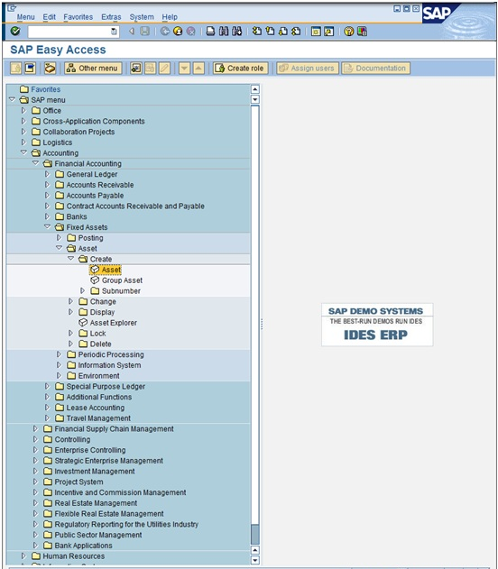

**Gambar 9.1 Daftar Menu SAP FI**

Selain SAP, penulis juga mempertimbangkan kebutuhan dunia akuntansi sekarang, sistem pelaporan akuntansi pada dasarnya dibedakan menjadi dua bagian besar, *management accounting* dan *financial accounting*. Dua-dua nya mempunyai objektif yang berbeda dan cara pengukuran dan standar yang berbeda.

*Management accounting (controlling)* itu deal dengan *systems performance*, pengukuran seberapa efektif suatu systems. Standardnya ditentukan sendiri oleh user, terserah bagaimana user menghitung dan men-set up standardnya, bisa berbeda-beda antara satu company dengan company yang lain. Sedangkan *financial accounting*, adalah systems pelaporan keuangan yang nantinya akan diberikan kepada pihak ketiga. Kalo di sini, standarnya udah di tentukan, jadi bakalan sama cara penghitungannya di semua company.

*Financial Accounting* sebagai alat komunikasi antar data keuangan/aktivitas perusahaan dengan pihak-pihak yang berkepentingan dengan data-data/aktivitas tersebut. Setiap perusahaan mempunyai f*inancial report* yang bertujuan menyediakan informasi yang menyangkut posisi, keuangan, kinerja serta perubahan posisi keuangan suatu perusahaan yang bermanfaat bagi sejumlah besar pengguna informasi dalam pengambilan keputusan secara ekonomi.

Penulis merancang desain pembagian domain *Account Payable,* *Account Receivable* dan *Fixed Asset* menjadi sub-domain seperti gambar dibawah :

**Gambar 9.2 Bagan Deskripsi Aplikasi**

Dalam tugas akhir yang penulis kerjakan, aplikasi yang dibuat terdiri dari domain fungsional *Account Payable, Account Receivable* dan *Fixed Asset*. Berikut deskripsi singkat mengenai domain fungsional tersebut.



**Gambar 9.3 Proses Bisnis Domain *Accounting***

* *Account Payable* (Hutang Dagang)

Adalah sebuah berkas atau akun pada sub-ledger yang mencatat jumlah yang harus dibayarkan oleh seseorang atau perusahaan kepada pemasok tetapi belum terbayarkan (masih merupakan suatu bentuk hutang). Bila sebuah faktur diterima oleh sebuah perusahaan dari pemasok tertentu, faktur tersebut akan ditambahkan ke berkas hutang dagang, dan kemudian nantinya akan dihapus ketika telah dibayarkan. Dengan demikian, hutang dagang adalah suatu bentuk kredit yang pemasok tawarkan kepada pelanggan dalam penggunaan barang atau jasa mereka dengan memperbolehkan pelanggan tersebut untuk membayar setelah barang atau jasa itu diterima atau digunakan.

Proses bisnis utama dari *Account Payable* antara lain adalah *Purchase Invoice, Purchase Down Payment Invoice, Purchase Return Invoice*, dan *Account Payable Adjustment*.

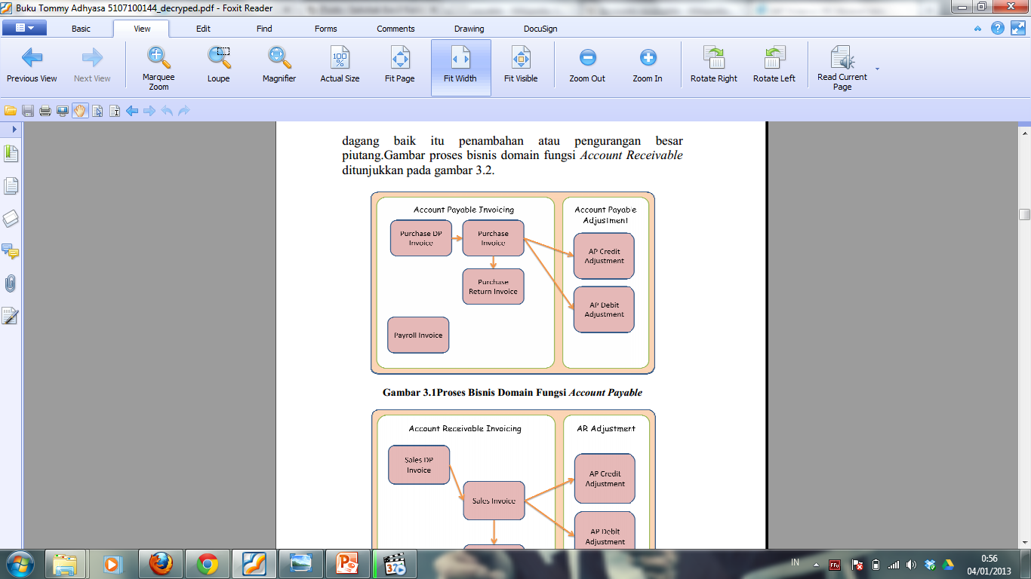

**Gambar 9.4 Proses Bisnis dalam Sub-Domain Account Payable**

* *Account Receivable* (Piutang Dagang)

Adalah jumlah uang yang harus dibayarkan oleh pelanggan kepada sebuah perusahaan karena membeli barang atau jasa secara kredit yang nantinya akan ditampilkan sebagai aktiva. Pada sebagian besar entitas bisnis, proses pencatatan piutang dagang biasanya dilakukan dengan membuat faktur atau surat elektronik yang nantinya akan dikirimkan kepada pelanggan, dan kemudian harus dibayarkan dalam jangka waktu yang telah ditentukan, juga sering disebut sebagai syarat kredit atau syarat pembayaran.

Proses bisnis utama dari *Account Receivable* antara lain adalah *Sales Invoice*, *Sales Down Payment Invoice, Sales Return Invoice*, dan *Account Receivable Adjustment*.

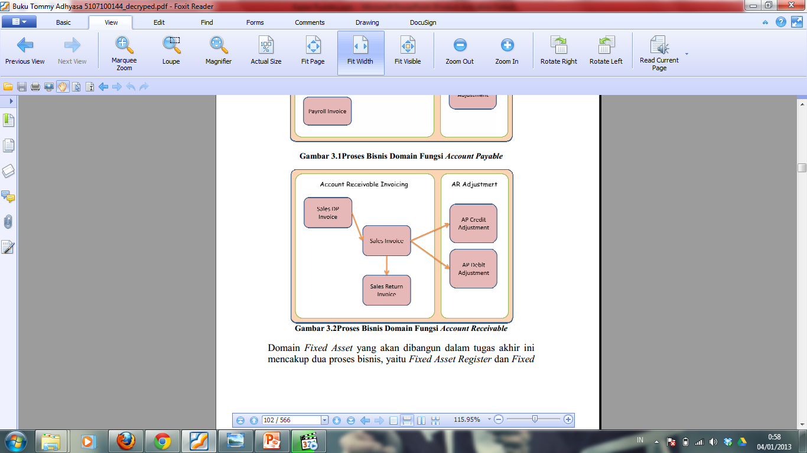

**Gambar 9.5 Proses Bisnis dalam Sub-Domain Account Receivable**

* *Fixed Asset* (Aktiva Tetap)

Setiap perusahaan pasti memiliki aset (aktiva) yang digunakan untuk mendukung kegiatan usahanya. Aktiva ini dibagi menjadi dua, yaitu aktiva lancar dan aktiva tetap. Aktiva tetap (*Fixed Asset*) merupakan istilah yang digunakan untuk menyatakan sebuah aset atau properti perusahaan yang tidak dapat dengan mudah dikonversikan menjadi uang tunai. Aktiva tetap merupakan aktiva jangka panjang atau dapat dikatakan relatif permanen. Aktiva tersebut dimiliki dan digunakan oleh perusahaan dengan tanpa ada maksud untuk menjualkannya dalam sebuah proses penjualan. Aktiva tetap dapat dibagi menjadi dua, yaitu *tangible* (berwujud) seperti tanah, pabrik, peralatan, properti dan lain sebagainya, serta *intangible* (tidak berwujud) seperti merk dagang, hak paten, *franchise* dan lain sebagainya.

Proses bisnis utama dari *Fixed Asset* antara lain adalah *Fixed Asset Register* dan *Fixed Asset Management* (*Fixed Asset Transfer, Fixed Asset Depreciation, Fixed Asset StockTake, Fixed Asset Revaluation, Fixed Asset Maintenance, Fixed Asset Disposal*).

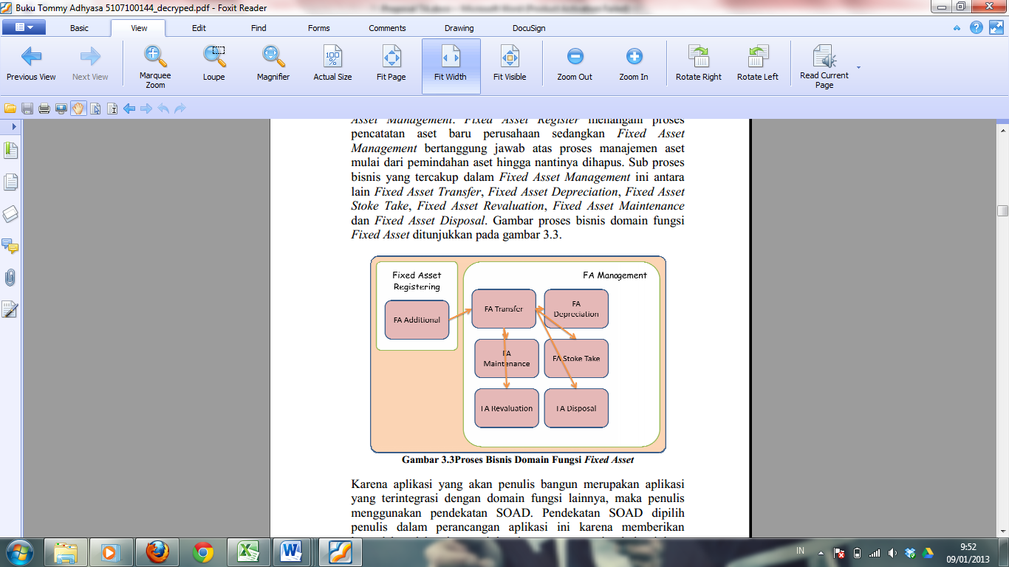

**Gambar 9.6 Proses Bisnis dalam sub-domain *Fixed Asset***

1. **Desain Sistem**



**Gambar 9.7 Desain Sistem Berdasarkan Pendekatan Web Service**



**Gambar 9.8 Desain Sistem Berdasarkan Pendekatan Workflow**

Dengan pendekatan wokflow seperti gambar diatas, maka kemudahan dalam merubah proses bisnis ERP yang dikenal sangat dinamis telah terpenuhi, dengan workflow, maka kita tidak akan susah-susah merubah fungsi dari aplikasi kita, cukup hanya mengganti alur variasi yang ada pada layer workflow. Variasi-variasi yang mungkin terjadi pada domain *Accounting* pada ERP antara lain adalah Bagaimana menangani pembayaran tagihan invoice supplier yang sudah jatuh tempo; Bagaimana menangani depresiasi asset barang yang keluar masuk gudang; Bagaimana menangani customer yang suka bergonta-ganti pembayaran via cek dan giro; Bagaimana menangani pembayaran supplier yang hanya mau dibayar dengan mata uang tertentu; dan variasi lainnya.

1. **Arsitektur Aplikasi**

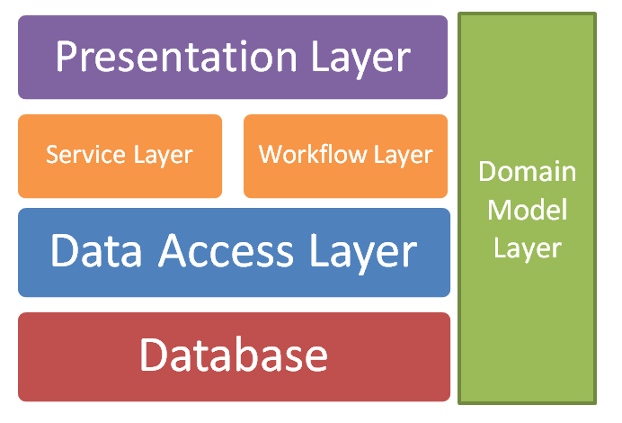

**Gambar 9.9 Arsitektur Aplikasi**

# METODOLOGI

## Penyusunan proposal tugas akhir

Pada tahap ini penulis menyusun proposal tugas akhir sebagai langkah awal dalam pengerjaan tugas akhir. Dalam pelaksanaan tahap ini penulis menggagas tugas akhir untuk merancang bangun perangkat lunak *Enterprise Resource Planning* Berorientasi *Web Service* Pada Domain Fungsional *Account Payable, Account Receivable* dan *Fixed Asset* Menggunakan Framework .NET dengan pendekatan *Workflow*.

## Studi literatur

Pada tahap ini dilakukan pengumpulan informasi yang diperlukan untuk perancangan sistem meliputi:

* + - 1. Hubungan antar domain fungsional di Enterprise Resource Planning
      2. Perencanaan dan pembangunan perangkat lunak
      3. Implementasi nHibernate, WCF dan Workflow

Semua informasi tersebut dapat diperoleh dari literatur, paper, maupun buku-buku yang terkait dengan topik tersebut.

## Analisis dan desain perangkat lunak

Analisis kebutuhan dan perancangan sistem dilakukan untuk merumuskan solusi yang tepat dalam pembuatan aplikasi serta kemungkinan yang dapat dilakukan untuk mengimplementasikan rancangan tersebut. Fase desain meliputi arsitektur perangkat lunak yang digunakan, desain class-class yang terlibat dalam aplikasi, desain basis data, dan lain-lain.

## Implementasi perangkat lunak

Pada fase ini desain perangkat lunak diwujudkan ke dalam bentuk kode program. Pembangunan aplikasi dilakukan menggunakan platform .NET. Pada fase ini, penulis menggunakan *Microsoft Visual Studio 2010* sebagai alat bantu untuk implementasi pengkodean program.

## Uji coba dan evaluasi

Pada tahap ini dilakukan uji coba terhadap perangkat lunak yang dibuat. Tujuan uji coba perangkat lunak adalah untuk menemukan kesalahan-kesalahan (*bug*) sedini mungkin sehingga dapat diperbaiki secepat mungkin.

## Penyusunan Buku Tugas Akhir

Pada tahap ini dilakukan penyusunan laporan yang menjelaskan dasar teori dan metode yang digunakan dalam tugas akhir ini serta hasil dari implementasi aplikasi perangkat lunak yang telah dibuat. Sistematika penulisan buku tugas akhir secara garis besar adalah sebagai berikut:

1. Pendahuluan
   1. Latar Belakang
   2. Rumusan Masalah
   3. Batasan Tugas Akhir
   4. Tujuan
   5. Metodologi
   6. Sistematika Penulisan
2. Tinjauan Pustaka
3. Desain dan Implementasi
4. Uji Coba dan Evaluasi
5. Kesimpulan dan Saran
6. Daftar Pustaka

# JADWAL KEGIATAN

|  |  |  |  |  |  |  |  |  |  |  |  |  |  |  |  |  |  |  |  |  |  |  |  |  |  |
| --- | --- | --- | --- | --- | --- | --- | --- | --- | --- | --- | --- | --- | --- | --- | --- | --- | --- | --- | --- | --- | --- | --- | --- | --- | --- |
| Tahapan | 2013 | | | | | | | | | | | | | | | | | | | | | | | | |
| Januari | | | | Februari | | | | Maret | | | | | April | | | | Mei | | | | Juni | | | |
| Penyusunan Proposal |  |  |  |  |  |  |  |  |  |  |  |  |  |  |  |  |  |  |  |  |  |  |  |  |  |
| Studi Literatur |  |  |  |  |  |  |  |  |  |  |  |  |  |  |  |  |  |  |  |  |  |  |  |  |  |
| Perancangan sistem |  |  |  |  |  |  |  |  |  |  |  |  |  |  |  |  |  |  |  |  |  |  |  |  |  |
| Implementasi |  |  |  |  |  |  |  |  |  |  |  |  |  |  |  |  |  |  |  |  |  |  |  |  |  |
| Uji coba dan evaluasi |  |  |  |  |  |  |  |  |  |  |  |  |  |  |  |  |  |  |  |  |  |  |  |  |  |
| Penyusunan buku |  |  |  |  |  |  |  |  |  |  |  |  |  |  |  |  |  |  |  |  |  |  |  |  |  |

# DAFTAR PUSTAKA

1. **Kumar, Vinod**. 2004. *Enterprise Resource Planning : Concepts and Practice*. PHI Learning Pvt. Ltd
2. **Jones, Peter**. 2009. Configuring SAP ERP Financials And Controlling. SYBEX.
3. **Erl, Thomas**. SOA: Principles Of Service Design. 2008. PRENTICE HALL
4. **Chappel, David**. 2009. *The Workflow Way: Understanding Windows Workflow Foundation*. Microsoft
5. **Leroux, Michelle.** 2007. *Learning WCF: A Hands-on Guide*. O’REILLY.

**LEMBAR PENGESAHAN**

Surabaya, Januari 2013

Menyetujui

|  |  |
| --- | --- |
| Dosen pembimbing I **Prof. Drs.Ec.Ir. Riyanarto Sarno,M.Sc,Ph.D**  **NIP.** **195908031986011001** | Dosen pembimbing II **Dwi Sunaryono, S.Kom, M.Kom**  **NIP.** **197205281997021001** |